A股技术形态样本反查器
Historical Pattern Reverse Finder · 开发说明 V1.0
用途：根据直播/群聊中的历史K线样本，反查可能的股票与事件日期，并沉淀为选股策略优化样本。
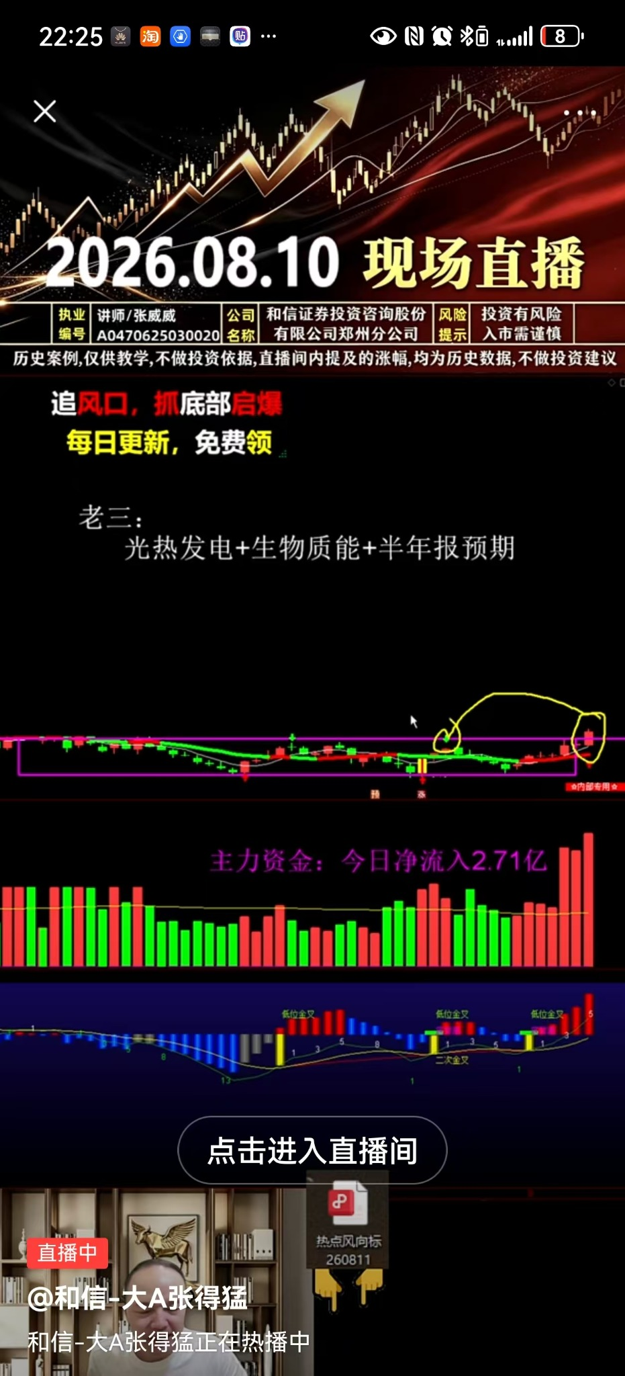
目标样本截图（仅作为形态参考；直播日期不等于图中行情日期）
版本日期：2026-08-10

1. 背景与本次开发目标
当前已有 A / B / C 候选池及二次筛选系统。本次不要直接改正式选股策略，而是新增一个独立的“样本反查脚本”。
核心目标： 给定一张类似“低位横盘、量能提前升温、某日放量突破压力位”的历史K线截图，从全市场历史行情中找出最可能对应的股票与突破日期，并输出一批高度相似的候选事件。
- 第一优先级：尽量找到当前截图对应的具体股票与事件日期。
- 第二优先级：沉淀一批同类型“好样本”，供后续优化 A-Pre / A 池。
- 本工具是研究/诊断工具，不直接产生实盘买入指令。
- 所有条件必须参数化，结果必须可解释，不能只输出一个神秘的总分。

2. 一个关键假设：直播日期不等于图中行情日期
截图顶部显示“2026.08.10 现场直播”，同时明确写有“历史案例”。因此不能假定右侧突破阳线就是 2026-08-10。脚本必须支持两种运行模式：
模式 | 用途 | 默认行为
Exact Date | 已知或怀疑某一交易日就是突破日 | 只扫描指定 trade_date
Historical Window | 直播展示的是历史案例，日期未知 | 在 start_date ~ end_date 内扫描全部候选事件并排序
当前截图的推荐默认运行： Historical Window，end_date=2026-08-10，向前扫描至少 120 个交易日；如果候选过多，可先缩为近 60~90 个交易日。

3. 输入与数据源
优先复用现有系统数据库，不新增第三方依赖。至少需要：前复权日线 OHLC、成交量/成交额、股票基础信息。行业/概念标签仅用于二次排序，不作为硬条件。
数据 | 必须 | 用途 | 备注
前复权 OHLC | 是 | 箱体、压力位、均线、ATR、突破 | 所有历史计算只使用事件日及以前数据
成交量 / 成交额 | 是 | 量能预热与突破放量 | 优先使用成交额，避免股本差异
股票名称 / 状态 | 是 | 输出与基础清洗 | 可配置是否剔除 ST / 停牌
申万行业 | 否 | 候选解释/排序 | 不作为当前反查硬过滤
概念标签 | 否 | 匹配“光热发电/生物质能”等线索 | 没有数据就跳过，不影响主体搜索
业绩预告标签 | 否 | 匹配“半年报预期”线索 | 仅 bonus，不硬过滤

4. 目标形态：先定义“像什么”
从截图可见，我们要找的不是一般意义上的“当天上涨”，而是一个连续过程：
- 此前处于低位或长期弱势区域；
- 最近 20~60 个交易日形成较明显的横盘/箱体，价格波动收敛；
- 箱体上沿（压力区）被多次触碰，但此前没有有效突破；
- 突破前几天成交额已经开始抬升，而不是只有突破当天孤立爆量；
- 突破日阳线有效越过压力区，成交额进一步放大；
- 突破时仍处于相对低位，不能已经离底部很远。
注意： 当前任务以“高召回率”优先。宁可输出 30~100 个候选再人工比图，也不要用过严硬条件把目标股票直接漏掉。

5. 反查条件与量化定义（V1）

5.1 基础清洗：只排除明显无效样本
- 事件日存在有效交易数据；
- 至少有 120 个交易日历史数据；
- 默认剔除已退市/长期停牌；ST 是否剔除做成参数（默认 true，但允许 false）；
- 流动性条件只做很宽松的底线，不要复用正式 L1 的 3000 万硬门槛，以免漏掉历史样本。建议默认 20日成交额中位数 >= 1000 万，可关闭。

5.2 低位/弱势背景（以评分为主，不建议硬杀）
drawdown_120 = close / rolling_max(high, 120) - 1
position_120 = (close - rolling_min(low, 120)) / (rolling_max(high, 120) - rolling_min(low, 120))
推荐加分：drawdown_120 <= -20%，或 position_120 <= 0.55。二者至少满足一个即可获得“低位背景”高分；不建议在 V1 里把它作为唯一硬门槛。

5.3 箱体/压力区识别
核心：在事件日前 20~40 日寻找一个“上沿被多次测试”的压力区。建议不要简单取单日最高价，而是使用局部高点聚类：
- 在 lookback=30 日内找局部高点（如 high[t] >= 前后各2日 high）；
- 把价格相差 <= 2% 的局部高点聚为同一压力区；
- 至少出现 2 次有效触碰；
- 压力位 resistance 取该聚类高点的中位数；
- 此前任何收盘价若持续 2 日以上明显站上 resistance，则该压力位失效。
touch_count >= 2
abs(local_high / resistance - 1) <= 0.02
pre_break_distance = close[t-1] / resistance - 1
截图相似形态优先：突破前一日距离压力位约 -8% ~ 0%，其中 -5% ~ 0% 得分最高。

5.4 横盘/波动收敛
range20 = (max(high,20) - min(low,20)) / close
range60 = (max(high,60) - min(low,60)) / close
compression = range20 / range60
atr_compression = ATR20 / ATR60
推荐：compression <= 0.65 或 atr_compression <= 0.85 视为近期明显收敛；满足越多，相似度越高。

5.5 突破前“量能预热”——本次重点
amount_preheat_5_20 = mean(amount[t-5:t-1]) / median(amount[t-20:t-1])
hot_days_5 = count(amount[d] >= 1.20 * median(amount[t-20:t-1]), d in t-5..t-1)
建议默认：
- amount_preheat_5_20 >= 1.15：开始加分；>=1.30：明显加分；>=1.60：高分；
- 过去 5 日至少 2 日成交额 >= 20 日中位数的 1.2 倍，额外加分；
- 不要要求突破前每天都放量，因为截图只体现“整体升温”。

5.6 正式突破日
breakout_pct = close[t] / resistance - 1
breakout_amount_ratio = amount[t] / median(amount[t-20:t-1])
close_location = (close[t] - low[t]) / max(high[t] - low[t], epsilon)
body_pct = (close[t] - open[t]) / open[t]
V1 建议：
- close[t] > resistance * 1.005（至少有效突破 0.5%）；
- breakout_amount_ratio >= 1.5；>=1.8 视为强放量；
- close_location >= 0.65，避免长上影冲高回落；
- body_pct > 0；阳线实体越明显得分越高；
- 允许当天最高价远高于压力位，但收盘必须站住。

5.7 短期均线状态（辅助相似度）
- close >= MA5、close >= MA10；
- MA5 近 3 日斜率 > 0；
- MA10 近 5 日斜率 >= 0 优先；
- MA20 可仍走平或刚拐头，不要求 MA5 > MA10 > MA20 完整多头。

5.8 防止已经涨太远（弱约束）
extension_atr = (close[t] - MA20[t]) / ATR20[t]
当前是“找截图对应股票”，不要使用正式 L4 的 2.5 ATR 硬淘汰。建议只在 extension_atr > 3.5 时明显扣分，>4.5 才考虑排除。

6. 候选排序：相似度评分 100 分
先用宽条件找事件，再评分排序。V1 推荐：
模块 | 分值 | 说明
低位/弱势背景 | 15 | position_120、drawdown_120
箱体与压力位质量 | 25 | 触碰次数、压力聚类稳定性、突破前距离
波动收敛 | 10 | range / ATR compression
突破前量能预热 | 20 | 5/20成交额、预热天数
突破质量 | 20 | 突破幅度、突破放量、收盘位置、实体
短期均线/不过度延伸 | 10 | MA5/10状态、ATR延伸
概念/基本面线索不纳入上述 100 分主体，另设 bonus_score（0~10）：若已有概念数据，匹配“光热发电、生物质能、2026中报预增/半年报预期”等关键词时加分。

7. 搜索流程与伪代码
for trade_date in scan_dates:
for stock in universe:
hist = get_data_up_to(stock, trade_date) # 只用当日及以前
if not basic_valid(hist):
continue
resistance = detect_resistance(hist, lookback=30)
if resistance is None:
continue
features = calc_features(hist, resistance)
# 宽门槛：先保证召回率
if features.touch_count < 2:
continue
if features.breakout_pct < 0.005:
continue
if features.breakout_amount_ratio < 1.30:
continue
score = similarity_score(features)
bonus = optional_concept_bonus(stock, trade_date)
save_event(stock, trade_date, features, score, bonus)
rank by total_score desc
output top N
重点： 第一轮硬条件故意比“评分标准”更宽。例如突破放量硬门槛先用 1.30，而高分标准可以是 1.8。这样不容易漏目标。

8. 建议的脚本接口
python reverse_breakout_finder.py \
--mode historical-window \
--start-date 2026-04-01 \
--end-date 2026-08-10 \
--top-n 100 \
--exclude-st true \
--min-amount-median20 10000000 \
--export-charts true
必须支持的核心参数：mode、start_date、end_date/trade_date、top_n、resistance_lookback、touch_tolerance、min_touch_count、breakout_min_pct、preheat_min_ratio、breakout_amount_min_ratio、min_liquidity、exclude_st。所有参数写入输出 metadata，便于复现实验。

9. 输出要求：不仅给名单，还要方便“人工比图”
输出至少三类结果：
- reverse_breakout_candidates.csv：所有候选事件及完整指标；
- top_candidates.html（或系统页面）：按相似度排序，显示股票、日期、总分、分项分、关键指标；
- charts/：Top 20~50 每个候选自动生成事件日前后约 60~80 个交易日的日K图 + 成交额柱状图，并标出 resistance 与 event_date。
CSV 最少字段：
ts_code, name, trade_date,
total_score, bonus_score,
position_120, drawdown_120,
resistance, touch_count, pre_break_distance,
range20, range60, compression,
amount_preheat_5_20, hot_days_5,
breakout_pct, breakout_amount_ratio,
close_location, body_pct,
ma5_slope, ma10_slope, extension_atr,
industry_l1, industry_l2, concept_hits

10. 本次验收方式
- 先以 2026-08-10 为 end_date，向前至少 120 个交易日运行 Historical Window。
- 输出 Top 100 事件；优先人工查看 Top 20~30 的图形。
- 目标不是第一版就把唯一答案排第1，而是目标股票应进入一个可人工检查的小名单。
- 如果候选过多：提高“压力位触碰质量、量能预热、突破放量”的评分权重；不要第一反应把低位/均线条件变成硬过滤。
- 如果候选过少：首先放宽 breakout_amount_ratio、低位条件和箱体收敛条件。

11. 调试与可解释性要求
每个被筛掉的事件必须能够回答“为什么没进候选”。建议调试模式保留 reject_reason，例如：NO_RESISTANCE、TOUCH_COUNT_LOW、NOT_BREAKOUT、BREAKOUT_VOLUME_LOW、DATA_INSUFFICIENT。
对进入 Top N 的候选，页面/CSV 必须展示分项得分，不能只展示 total_score。这样我们找到目标样本后，才能知道“它到底是靠什么特征被找出来的”，再决定哪些特征值得迁移到 A-Pre。

12. 找到股票之后的下一步（暂不在本次脚本中实现）
找到该股票和突破日期后，再把 event_date 向前倒退 3~10 个交易日，逐日计算现有 A-Pre 分数，回答：
- 它最早哪一天应该进入 A-PRE-1 / 2 / 3？
- 量能预热、RS 改善、低点抬高、均线拐头，哪个信号最早出现？
- 如果 A-Pre 没选到，是哪条规则造成漏选？
- 以后收集到更多“讲师推荐好样本”后，把它们作为 benchmark 样本库，不直接当作正确答案，而是检验我们的策略召回率与排序质量。
本次开发边界： 先把“反查器”做成独立脚本/研究工具，不要直接修改现有 L0~L5 正式生产逻辑。找到并验证样本后，再另开需求调整 A-Pre。

